Примерная матрица единого урока, посвященного Дню единения народов Беларуси и России (2 апреля),
для учреждений общего среднего образования

«Единство наших братских народов сформировали общие культура, мировоззренческие ценности и история, которую мы свято храним и оберегаем» А.Г.Лукашенко

Целевая установка:
углубление знаний учащихся об истории Союзного государства Беларуси и России, о взаимном сотрудничестве на современном этапе развития Республики Беларусь и Российской Федерации;
воспитание у учащихся гражданственности, патриотизма, духовно-нравственных качеств на основе понимания исторического и культурного единства народов Беларуси и России.
Методическая установка:
Предложенная матрица единого урока является примерной. При проведении урока необходимо учитывать возрастные особенности учащихся, уровень имеющихся у них знаний по теме урока, традиции учреждения образования.
Единый урок можно провести в актовом зале, библиотеке или учебном кабинете учреждения образования. Урок может быть проведен с участием представителей государственных органов власти, ОО «БРСМ», ОО «БРПО».
Оформление помещения, в котором проводится урок: государственная символика Республики Беларусь и Российской Федерации; карта Беларуси и России; выставка творческих работ учащихся (стихи, рисунки, плакаты и т.д.), посвященных единению народов Беларуси и России.
Источники для подготовки к единому уроку:
Статья «Договору о дружбе, добрососедстве и сотрудничестве между Беларусью и Россией – 30 лет. Что закрепил этот документ и как развивались двусторонние отношения?»: https://belrus.ru/info/dogovoru-o-druzhbe-dobrososedstve-i-sotrudnichestve-mezhdu-belarusyu-i-rossiej-30-let-/;
Статья «Беларусь и Россия»: https://mfa.gov.by/bilateral/russia/;
Статья «От конкурса юных изобретателей до проектов “мегасайенс”: Союзное государство – образец подготовки интеллектуальной элиты»: https://belta.by/society/view/ot-konkursa-junyh-izobretatelej-do-proektov-megasajens-sojuznoe-gosudarstvo-obrazets-podgotovki-685999-2024/;
Статья «В Союзном государстве появится свой студенческий стройотряд»: https://rg.ru/2024/03/13/bam-20-dalee-vezde.html.
Для проведения урока можно использовать следующие материалы:
– разработанные в 2024 году материалы единого урока, посвященного Дню единения народов Беларуси и России: https://vospitanie.adu.by/images/2024/03/Den-Edinstva-2024-27-03.pdf.
– «Союзное государство. 25 лет вместе», единый урок, посвященный 25-летию подписания Договора между Российской Федерацией и Республикой Беларусь «О создании Союзного государства»: https://vospitanie.adu.by/images/2024/12/Edinyj_urok_Souznoe_gosudarstvo_25_let_vmeste.pdf.

Структурный компонент единого урока | Содержательный компонент  единого урока  (1-4 классы) | Содержательный компонент  единого урока  (5-8 классы) | Содержательный компонент  единого урока  (9-11 классы)
Вводный этап | Просмотр видеоролика «2 апреля МЫ отметим День единения народов Беларуси и России!» (Продолжительность 0:59 мин, https://www.youtube.com/watch?v=L7OHzCcFfWM)  Вступительное слово педагога:  В совместной истории народов Беларуси и России есть важная дата – 2 апреля. Ежегодно в этот день мы отмечаем День единения народов Беларуси и России. Крепкая дружба связывает народы Беларуси и России, эта дружба имеет глубокие корни и давние традиции. Еще больше объединила и сплотила наши народы совместная борьба с фашизмом во время Великой Отечественной войны. В этом году Беларусь и Россия будут праздновать 80-летие Победы советского народа в Великой Отечественной войне.  Совместная история народов России и Беларуси продолжается и сегодня. Сотрудничество Беларуси и России осуществляется в образовании и культуре, научной сфере, промышленности и строительстве, космосе и сельском хозяйстве.  Обращение к эпиграфу урока. Обсуждение вопроса: Как вы понимаете значение словосочетания «братские народы»?
Основной этап | Основной этап урока конструируется педагогом на основе материалов приложений и презентации «Беларусь и Россия: единство двух братских народов». Отбор информационных материалов осуществляется с учетом возрастных особенностей учащихся и имеющихся у учащихся знаний по теме урока.  На уроке рекомендуется рассмотреть вопросы:  1. Договоры о сотрудничестве между Республикой Беларусь и Российской Федерацией.  2. Проекты Союзного государства.  Принципиально важно организовать на уроке обсуждение информации, высказывание учащимися собственных суждений о значении единства народов Беларуси и России, о сотрудничестве двух государств.
Основной этап | Вопросы для обсуждения:  - Как вы понимаете значение слов «дружба народов»?  - В чем проявляется дружба народов Беларуси и России?  - Почему День единения народов Беларуси и России отмечают 2 апреля?  4. Почему сотрудничество Беларуси и России является важным для народов наших стран? | Вопросы для обсуждения:  1. Как вы понимаете значение выражения «единство народов Беларуси и России»?  2. В чем проявлялось единство народов Беларуси и России в прошлом? В чем проявляется единство наших народов сегодня?  3. О каких достопримечательностях, достижениях нашей страны (вашего района, области) вы могли бы рассказать своим сверстникам из России? | Вопросы для обсуждения:  1. Как Вы понимаете значение выражения «единство народов Беларуси и России»? Что объединяет наши народы?  2. Чем обусловлено единство народов Беларуси и России?  3. В чем проявлялось единство народов Беларуси и России в прошлом? Какие направления сотрудничества между Беларусью и Россией развиваются сегодня?  4. Какие молодежные инициативы (проекты) способствуют укреплению дружбы и сотрудничества между Беларусью и Россией?
Основной этап | Задание «Хоровод единства» (приложение 2).  ХОРОВОД – один из древних славянских обрядов, символ особого единения людей, народного единства. Хоровод напоминает нам о важности общности, взаимопонимания и поддержки друг друга.  Рекомендуется предложить учащимся схематически изобразить «Хоровод единства»: заполнить «Хоровод единства» теми элементами, которые, по мнению учащихся, объединяют народы Беларуси и России.  Учащиеся называют и комментируют элементы единства Беларуси и России. Количество элементов, составляющих символический хоровод может быть разным (в зависимости от возрастных особенностей учащихся).
Основной этап | Задание «Белорусские и русские народные ремёсла» (приложение 3).  Для выполнения задания накануне готовятся конверты с разрезанными картинками (пазлами) (приложение 3). Учащиеся работают в группах (3-4 человека), собирают пазл. В конверте может не хватать нескольких элементов заданной картинки, могут присутствовать элементы картинки из конверта другой группы. Чтобы собрать пазл, учащимся каждой группы необходимо получить недостающие элементы, взаимодействуя с другими группами. | Задание «#БеларусьРоссия»: учащимся предлагается разделиться на группы, нарисовать символ дружбы народов Беларуси и России, презентовать результат своей работы. Лучшие работы учащихся можно разместить на стенде, либо в соцсетях учреждения образования. | Краткие высказывания учащихся на тему: “В чем заключается ценность единства народов Беларуси и России?” или “Народное братство дороже всякого богатства”.
Заключительный этап | Подводя итоги урока, педагог отмечает, что развитие сотрудничества, стратегическое партнерство между Республикой Беларусь и Российской Федерацией обусловлены общей историей, культурой, традициями, особенностями менталитета наших народов, взаимодополняемостью экономик. На современном этапе оно получило законодательное закрепление и развивается во всех сферах. Сотрудничество осуществляется на пользу обоих народов и способствует укреплению наших стран.
Заключительный этап | Задание «Соедини пословицы» (приложение 4). Учащиеся соединяют части пословицы и объясняют их смысл. | Учащимся предлагается придумать слоган, лаконичную, легко запоминающуюся фразу, отражающую суть единства народов Беларуси и России.

Приложение 1
Информационные материалы

- Развитие взаимоотношений Беларуси и Российской Федерации
21 февраля 1995 года Президент Республики Беларусь Александр Лукашенко и Президент Российской Федерации Борис Ельцин подписали Договор о дружбе, добрососедстве и сотрудничестве между Беларусью и Россией. Этот документ стал основой интеграции двух государств. На республиканском референдуме 1995 г. 83,3% граждан, принявших в нем участие, высказались за экономическую интеграцию Беларуси с Российской Федерацией.
2 апреля 1996 года был подписан Договор о Сообществе Беларуси и России. Эта дата стала началом единения Республики Беларусь и Российской Федерации как двух суверенных государств и возрождения традиционно крепких и глубоко уважительных отношений между народами двух стран.
2 апреля 1997 года Республика Беларусь и Российская Федерация подписали Договор о Союзе Беларуси и России. В соответствии с Договором Беларусь и Россия поставили перед собой следующие цели:
– обеспечение мирного и демократического развития народов двух государств;
– создание единого экономического и таможенного пространства;
– обеспечение устойчивого социально-экономического развития;
– проведение согласованной внешней политики и политики в области обороны;
– формирование единой правовой системы;
– проведение согласованной социальной политики;
– обеспечение безопасности и борьба с преступностью.
Достижение указанных целей осуществляется поэтапно с учетом приоритетного решения экономических и социальных вопросов.
Партнерство Беларуси и России выстраивается на принципах безусловного сохранения государственного суверенитета и территориальной целостности, ответственного выполнения сторонами своих международных обязательств.
Указом Президента Республики Беларусь от 26 марта 1998 г. в нашей стране установлен государственный праздник День единения народов Беларуси и России.
Важным этапом развития отношений между нашими странами явилось подписание 25 декабря 1998 года Декларации о дальнейшем единении Беларуси и России, Договора о равных правах граждан, Соглашения о создании равных условий субъектам хозяйствования. В этих документах президенты продемонстрировали твердую решимость продолжить поэтапное движение к добровольному объединению в Союзное государство при сохранении национального суверенитета государств – участников Союза.
8 декабря 1999 года были подписаны Договор о создании Союзного государства и Программа действий Республики Беларусь и Российской Федерации по реализации положений Договора о создании Союзного государства.
6 декабря 2024 г. на заседании Высшего Государственного Совета Союзного государства был подписан Договор о гарантиях безопасности.
8 декабря 2024 года исполнилось 25 лет со дня подписания Договора о создании Союзного государства. Прошедшие четверть века показали главное – Союзному государству быть.

- Развитие сотрудничества в рамках Союзного государства.
Сотрудничество охватывает разные сферы: научную и образовательную сферы, промышленность, строительство, космос, ИТ-технологии и др.
2.1. Совместные проекты Союзного государства.
Строительство Белорусской атомной электростанции в Островце. Возводить атомную электростанцию начали в 2013 году совместно с госкорпорацией «Росатом». Первый энергоблок был введен в июне 2021 г., второй – в ноябре 2023 г. В строительстве АЭС приняло участие около 40 белорусских и российских организаций. В пик возведения станции на площадке было задействовано более 9 тыс. строителей. Проект объединил научные и инженерные школы, десятки предприятий и тысячи специалистов двух стран, содействовал укреплению производственного и научно-технологического потенциала Союзного государства.
За четыре года эксплуатации станция произвела 38 миллиардов киловатт-часов электроэнергии, что позволило Беларуси заместить свыше 10 миллиардов кубометров природного газа. Благодаря БелАЭС Беларусь получила ряд конкурентных преимуществ и смогла значительно укрепить энергетическую безопасность. Ввод в эксплуатацию БелАЭС обеспечивает более 40 % внутренних потребностей страны в электроэнергии. Атомная энергетика – это надежное, гарантированное и чистое электричество, гарантия стабильности работы энергосистемы. Помимо укрепления энергетической и экономической безопасности, это большой вклад в сохранение окружающей среды: ожидается, что состоявшийся запуск двух энергоблоков БелАЭС позволит снизить выбросы парниковых газов более чем на 7 млн т в год.
Освоение космоса. В 2022 г. президенты Александр Лукашенко и Владимир Путин договорились о полете в космос первой женщины-космонавта из Беларуси. 23 марта 2024 года впервые в истории суверенного белорусского государства первая женщина-космонавт Республики Беларусь Марина Василевская совершила полет в космос в составе экипажа корабля «Союз МС-25». За время пребывания на борту станции Марина Василевская выполнила несколько исследований, провела сеанс связи со студентами БГУ и сделала снимки из космоса. По возвращении на Землю она была удостоена высшей государственной награды – звания Герой Беларуси.
В настоящее время белорусскими и российскими специалистами совместно создается группировка новых спутников с высоким пространственным разрешением. Запуск первого такого спутника планируется в 2028 году.
Производство легкомоторного самолета «Освей». Инвестиционный проект по разработке 19-местного самолета «Освей» и его серийного производства на базе ОАО «558 Авиационный ремонтный завод» (г. Барановичи) реализуется в рамках Комплексной межведомственной программы по сотрудничеству с Россией в области авиастроения. Планируется, что первые самолеты сойдут с конвейера в 2026–2027 годах. Запуск производства самолета «Освей» заложит основы для формирования авиастроительной отрасли промышленности Беларуси.
Союзный электротранспорт. В декабре 2022 г. в городе Ворсма Нижегородской области запущено производство белорусско-российских низкопольных трамваев «МиНиН». В ноябре 2023 г. там же наладили выпуск одноименных союзных электробусов. Это совместные разработки минского и нижегородского предприятий. Автобус, работающий на электрической тяге, может проехать до 250 километров на одном заряде.
2.2 Сотрудничество в сфере науки
Принята Стратегия научно-технологического развития Союзного государства до 2035 года. Она определяет цели, основные задачи и приоритеты двух стран, устанавливает принципы государственной политики в области науки и меры по ее реализации. Научное сообщество Союзного государства решает амбициозные задачи.
В планах – разработка солнечных энергетических систем (программа «Солнечная энергетика»), создание мембранных белков и их комплексов (программа «Союз-Биомембраны»), средств диагностики, лечения и профилактики заболеваний вирусной природы (программа «Вирусология»), а также развитие агропромышленного комплекса (программы «Комбикорм-3», «Продовольственная безопасность СГ», «БелРосЖивПлем», «Интеллектуальная ферма СГ») и другие.
2.3. Сотрудничество в области образования и воспитания подрастающего поколения
Для детей и молодежи Союзного государства расширяется круг возможностей в проявлении своих знаний, умений и талантов на совместных конкурсах, фестивалях и чемпионатах.
Одно из значимых мероприятий – Олимпиада школьников Союзного государства «Россия и Беларусь: историческая и духовная общность», которая стала первым совместным проектом, реализованным министерствами образования Беларуси и России. Олимпиада направлена на поддержание интереса молодых людей к русскому языку – общенациональному достоянию народов России и Беларуси, развитие исторического просвещения, воспитание патриотизма и гордости за Союзное государство. Ее финальные соревнования уже 20 лет поочередно принимают разные города России и Беларуси.
Белорусско-Российский университет (г. Могилев) предоставляет возможность обучения как по белорусским, так и по российским образовательным стандартам с получением диплома о высшем образовании государственного образца Республики Беларусь или Российской Федерации. БРУ обеспечивает подготовку высококвалифицированных инженерных кадров для экономики Союзного государства.
2.4. Сотрудничество в области культуры
Совместная деятельность в области культуры – это проведение политики Союзного государства, направленной на сохранение общих исторических ценностей, развитие творческой активности и культурного сотрудничества народов Беларуси и России. Стали традиционными проводимые в рамках Союзного государства совместные фестивали, встречи деятелей искусств, культурные обмены и гастроли творческих коллективов, совместное производство кинофильмов, проведение выставок, охрана исторических и культурных памятников, их реставрация. Регулярно на взаимной основе проводятся международные фестивали искусств, художественные выставки, кино- и театральные фестивали.
Один из самых известных – фестиваль «Славянский базар в Витебске», в рамках которого традиционно проходит День Союзного государства.
2.5. Первый совместный студенческий отряд
Создан в 2024 г. Инициирован Белорусским республиканским союзом молодежи и Молодежной общероссийской общественной организацией «Российские студенческие отряды». Первый российско-белорусский студенческий отряд «Союз» с 18 апреля 2024 года принимал участие в благоустройстве территории мемориального комплекса «Курган Славы» (Минская область). В 2024 году, в год 80-летия освобождения Беларуси от немецко-фашистских захватчиков союзный белорусско-российский студенческий строительный отряд принял участие в строительстве Республиканского центра патриотического воспитания молодежи на территории Кобринского укрепления Брестской крепости, который объявлен указом Президента Республики Беларусь Всебелорусской молодежной стройкой. В проекте приняли участие 62 студента из Российской Федерации (Республика Татарстан, Кировская область, Пензенская область) и Республики Беларусь. Совместный ударный труд там, где в годы войны представители разных народов СССР сообща отстаивали рубежи нашей Родины, – это вклад молодежи Беларуси и России в сохранение исторической памяти и формирование надежного патриотического фундамента для будущих поколений, укрепление международного сотрудничества молодежи Беларуси и России.
Ранее сводные студенческие стройотряды, в которых сообща работали белорусские и российские молодые люди, хорошо зарекомендовали себя на сооружении крупнейшего интеграционного объекта – Белорусской АЭС, объявленного Президентом Республики Беларусь Всебелорусской молодежной стройкой. Белорусские студенты трудились в составе сводного отряда на Всероссийской студенческой стройке «Бованенково» (полуостров Ямал, Российская Федерация), на строительстве железной дороги Нарын-Лукоган в Забайкальском крае, автодороги в Ямало-Ненецком автономном округе, на олимпийских объектах в Сочи и других объектах. В 2024 году в числе важнейших объектов, где сообща работали белорусские и российский студенты, – сооружение железнодорожной магистрали БАМ 2.0.
2.6. 80-летие Победы советского народа в Великой Отечественной войне
9 мая 2025 года наши страны будут праздновать 80 лет Победы советского народа в Великой Отечественной войне.
6 декабря 2024 года на заседании Высшего Государственного совета Союзного государства принят план мероприятий Союзного государства, посвященных 80-летию Победы в Великой Отечественной войне. Всего в плане 48 мероприятий. Они пройдут на территории Беларуси и России. В их числе – уроки мужества в учреждениях общего среднего образования, патриотический форум, торжественный концерт на площади Победы в Минске, благоустройство мемориальных комплексов и мест захоронений погибших во время Великой Отечественной войны, совместные пресс-мероприятия и пресс-туры.
К этой дате приурочены также совместные молодежные проекты, акции, конкурсы и другие мероприятия. Например, военно-патриотическая смена учащихся суворовских военных и кадетских училищ Беларуси и России (Всероссийский детский центр «Орленок», Россия), гражданско-патриотическая смена Союзного государства «За честь Отчизны» (Национальный детский образовательно-оздоровительный центр «Зубренок», Беларусь), матч по легкой атлетике среди команд Союзного государства и др.
Советом Министров Республики Беларусь одобрен проект Союзного государства по созданию экспозиции музея на территории мемориального комплекса «Буйничское поле» (возведен в память о героической обороне города Могилёва в июле 1941-го года (Могилевский район, д. Буйничи)). Мемориальный комплекс открыт 9 мая 1995 года на поле воинской славы и хранит память о героях Великой Отечественной Войны.

Приложение 2
Задание «Хоровод единства»

Приложение 3
Задание «Белорусские и русские народные ремесла»
Народы Беларуси и России всегда славились трудолюбием. В старину люди делали все своими руками. Ремесло кормило человека, одевало и обувало его. Недаром народная пословица гласит: «Ремесло не коромысло – плеч не оттянет, а само прокормит».
В Беларуси традиционными видами народных ремесел являются ткачество и вышивка (одежда, постельные принадлежности, рушники, скатерти), гончарное ремесло (столовая и декоративная посуда, игрушки), резьба по дереву (посуда, детали мебели, украшения, игрушки и др.), соломоплетение (домашняя утварь, головные уборы, игрушки и украшения, подвесные соломенные конструкции и др.), валяние (валенки, головные уборы, игрушки, панно, декоративные элементы и предметы одежды, аксессуары).
Древнейшие ремесла в России: кузнечное дело (орудия труда, оружие, посуда и др.), гончарное ремесло (посуда, игрушки, статуэтки и др.), обработка дерева, резьба по дереву (хозяйственная утварь, украшение резным орнаментом деревянных построек, мебели и предметов быта); художественная роспись (гжель – фарфор с нарядной синей росписью на белом фоне, жостовская роспись – декоративная живопись маслом на металлических подносах: цветы и фрукты, исполненные яркими красками на черном фоне, хохлома – ручная роспись по дереву огненно-алыми цветами); платочное производство (Павловопосадский платок и др.).

Пример картинок для пазлов:

Белорусские народные ремесла
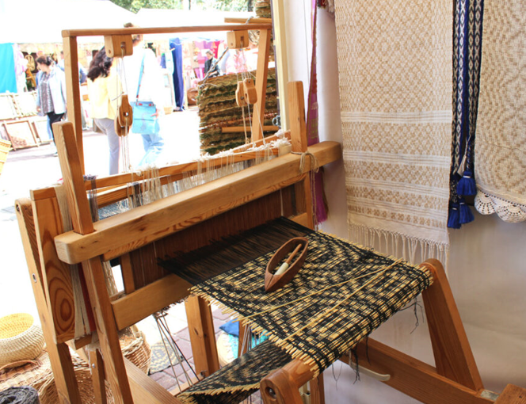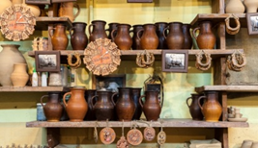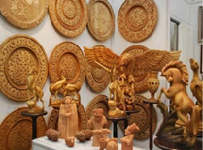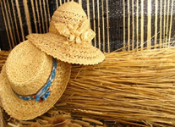
Ткачество Гончарство Резьба по дереву Соломоплетение

Русские народные ремесла
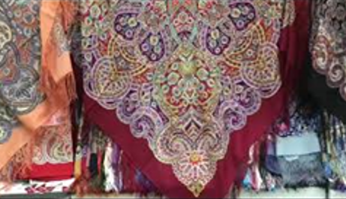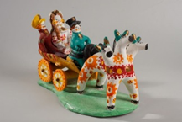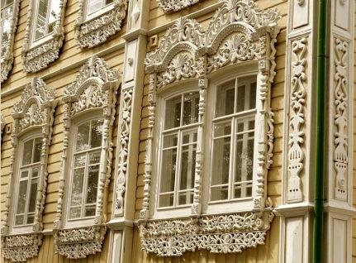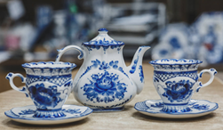
Павловопосадский платок Дымковская игрушка Украшение дома резьбой по дереву Гжель

Приложение 4
Задание «Собери пословицы»

Если народ един – | он непобедим
Ручьи сольются – реки, | люди соединятся – сила
Одной рукой | веревки не совьешь
Все за одного, а один за всех, | тогда и в деле будет успех
Где дружбой дорожат, | там враги дрожат

https://pravo.by/novosti/novosti-pravo-by/2025/february/87717/.

